SETE di PAROLA
dal 25 al 31 Maggio 2025
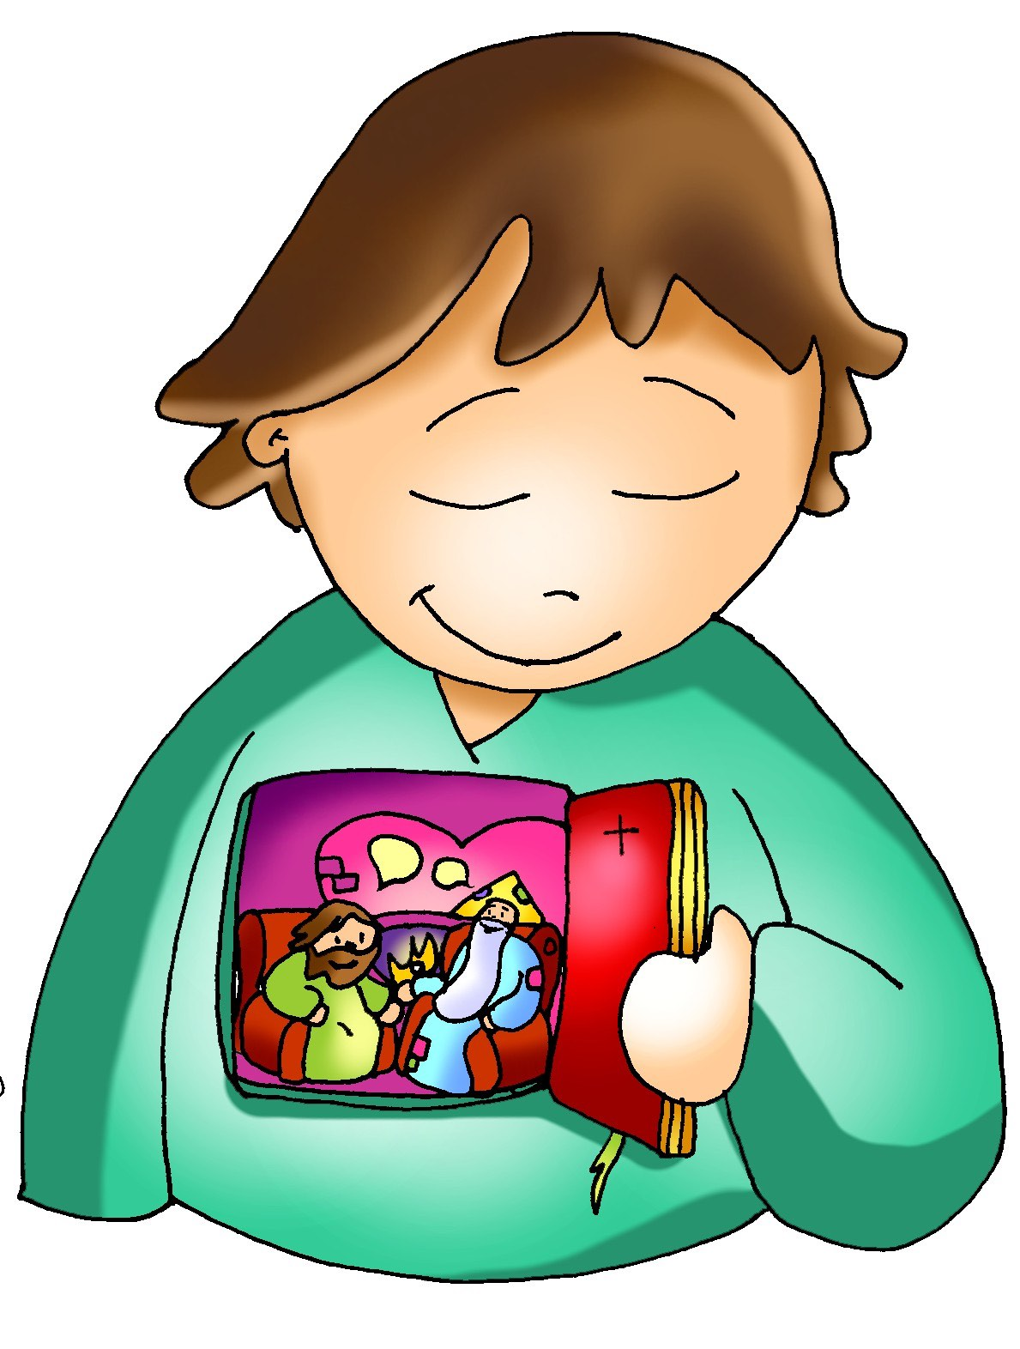
6ª Settimana di Pasqua

Se uno mi ama, osserverà la mia parola e il Padre mio lo amerà e noi verremo a lui e prenderemo dimora presso di lui.
Vangelo del giorno
Commento
Preghiera
Impegno

A cura di Don Claudio Valente
Domenica, 25 Maggio 2025
Liturgia della Parola At 15,1-2.22-29; Sal 66; Ap 21,10-14.22-23; Gv 14,23-29
La Parola del Signore …è ascoltata
In quel tempo, Gesù disse [ai suoi discepoli]: «Se uno mi ama, osserverà la mia parola e il Padre mio lo amerà e noi verremo a lui e prenderemo dimora presso di lui. Chi non mi ama, non osserva le mie parole; e la parola che voi ascoltate non è mia, ma del Padre che mi ha mandato. Vi ho detto queste cose mentre sono ancora presso di voi. Ma il Paràclito, lo Spirito Santo che il Padre manderà nel mio nome, lui vi insegnerà ogni cosa e vi ricorderà tutto ciò che io vi ho detto. Vi lascio la pace, vi do la mia pace. Non come la dà il mondo, io la do a voi. Non sia turbato il vostro cuore e non abbia timore. Avete udito che vi ho detto: “Vado e tornerò da voi”. Se mi amaste, vi rallegrereste che io vado al Padre, perché il Padre è più grande di me. Ve l’ho detto ora, prima che avvenga, perché, quando avverrà, voi crediate».

…è meditata

"Se uno mi ama...", dice Gesù.
Mettiamo mano alla pala e al piccone, oggi la Parola ci invita a scavarci dentro, a fare un angolo di verità sulla nostra vita di discepoli del Risorto.
Gesù, come sempre, è molto chiaro: non basta dirsi cristiani, non basta fare delle pratiche religiose, ritagliarsi qualche minuto di preghiera al giorno o farci mettere una buona parola dalla zia suora. Gesù ci chiede di essere amato. Lui ci prende sul serio, vuole discepoli innamorati, liberi, maturi!
Gesù vuole essere amato, niente di meno. E' su questo che si misura la statura umana e spirituale del discepolo. Ok, tutto bello. Ma come faccio a sapere se davvero lo amo o se "me la suono e me la canto"? Quale criterio può accompagnarmi per misurare la temperatura del mio amore per Lui? E' Gesù stesso che ce lo dice: "Se uno mi ama, osserverà la mia parola". Lo so, potrebbe sembrare un ricatto o un vincolo limitante. Della serie: "Se mi ami devi fare come dico io... Se mi vuoi bene devi fare così e così... Se è vero che mi ami dimostramelo...". Ma la parola che Gesù chiede di osservare è Parola di bellezza sconfinata, non di chiusura e limitazione.
Le Parole di Gesù sono ali e non zavorre.
La Parola di Gesù è libertà e non prigionia.
La Parola di Gesù è pienezza e non limitazione.
La Parola di Gesù è un trampolino e non un muro.
La Parola di Gesù è una bussola per orientarsi nella vita, per scegliere la felicità, per non lasciarsi ingannare dalle promesse false del mondo. Lui conosce come nessun altro il nostro cuore, sa che abbiamo bisogno di Parole che non ci marciscano addosso, che ci nutrano, che illuminino i passi più bui della nostra vita e che facciano risuonare a lungo le ore più bella della nostra storia.
La Parola di Gesù è un invito, sta a me raccoglierlo. Il Rabbì di Nazareth non si è mai imposto, anzi, ha aperto possibilità, ha offerto un senso, ha dischiuso un cammino, ha acceso una luce, ha indicato una possibile direzione. Lo Spirito Santo, dono del Signore Risorto, ci ricorda tutto questo. A volte la vita annebbia, si è frullati dalle scadenze e dagli impegni e il rischio è quello di perdere di vista ciò che davvero conta. Lo Spirito promesso da Gesù ci riporta al centro, ci aiuta a ristabilire le priorità fondamentali della vita. Coraggio! Apriamo a Lui il cuore, abbandoniamoci nelle Sue mani e non saremo delusi. Mai.
Noi pensiamo: Se osservo le sue leggi, io amo Dio. E non è così, perché puoi essere un cristiano osservante anche per paura, per ricerca di vantaggi, o per sensi di colpa. Cosa vuol dire amare il Signore Gesù? Come si fa? L'amore a Dio è un'emozione, un gesto o molti gesti di carità, molte preghiere e sacrifici? No. Amare comincia con una resa a Dio, con il lasciarsi amare. Dio non si merita, si accoglie.

…è pregata
O Dio, che hai promesso di stabilire la tua dimora in quanti ascoltano la tua parola e la mettono in pratica, manda il tuo Spirito, perché richiami al nostro cuore tutto quello che il Cristo ha fatto e insegnato e ci renda capaci di testimoniarlo con le parole e con le opere.

…mi impegna
La Parola salva, illumina, traccia strade, consola. La Parola fa vivere, semina i campi della vita, ti incalza, porta Dio in te.
Solo se la ami, la Parola si accende, porta pane, soffia nelle vele. Solo se hai scoperto la bellezza di Cristo partirà la spinta a vivere il suo Vangelo. Perché la nostra vita non avanza per colpi di volontà ma per una passione. E la passione nasce da una bellezza. In me l'amore per Gesù sgorga dalla bellezza che ho intuito in lui, dalla sua vita buona, bella e beata. Un detto medioevale afferma: «I giusti camminano, i sapienti corrono, gli innamorati volano». L'amore mette una energia, una luce, un calore, una gioia in tutto ciò che fai, e ti pare di volare.
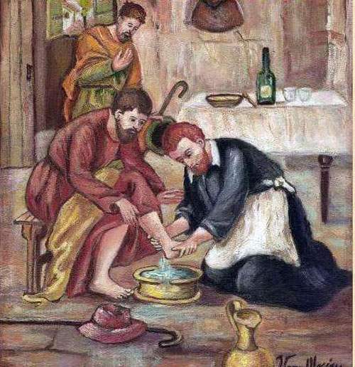
Lunedì 26 Maggio 2025 San Filippo Neri Sacerdote
Firenze, 21 luglio 1515 - Roma, 26 maggio 1595
Figlio di un notaio fiorentino di buona famiglia. Ricevette una buona istruzione e poi fece pratica dell'attività di suo padre; ma aveva subito l'influenza dei domenicani di san Marco, dove Savonarola era stato frate non molto tempo prima, e dei benedettini di Montecassino, e all'età di diciott'anni abbandonò gli affari e andò a Roma. Là visse come laico per diciassette anni e inizialmente si guadagnò da vivere facendo il precettore, scrisse poesie e studiò filosofia e teologia. A quel tempo la città era in uno stato di grande corruzione, e nel 1538 Filippo Neri cominciò a lavorare fra i giovani della città e fondò una confraternita di laici che si incontravano per adorare Dio e per dare aiuto ai pellegrini e ai convalescenti, e che gradualmente diedero vita al grande ospizio della Trinità. Filippo passava molto tempo in preghiera, specialmente di notte e nella catacomba di san Sebastiano, dove nel 1544 sperimentò un'estasi di amore divino che si crede abbia lasciato un effetto fisico permanente sul suo cuore. Nel 1551 Filippo Neri fu ordinato prete e andò a vivere nel convitto ecclesiastico di san Girolamo, dove presto si fece un nome come confessore; gli fu attribuito il dono di saper leggere nei cuori. Ma la sua occupazione principale era ancora il lavoro tra i giovani. San Filippo era assistito da altri giovani chierici, e nel 1575 li aveva organizzati nella Congregazione dell'Oratorio; per la sua società (i cui membri non emettono i voti che vincolano gli ordini religiosi e le congregazioni), costruì una nuova chiesa, la Chiesa Nuova, a santa Maria "in Vallicella". Diventò famoso in tutta la città e la sua influenza sui romani del tempo, a qualunque ceto appartenessero, fu incalcolabile.
Liturgia della Parola At 16,11-15; Sal 149; Gv 15,26 – 16,4a
La Parola del Signore …è ascoltata
In quel tempo, disse Gesù ai suoi discepoli: «Quando verrà il Paràclito, che io vi manderò dal Padre, lo Spirito della verità che procede dal Padre, egli darà testimonianza di me; e anche voi date testimonianza, perché siete con me fin dal principio. Vi ho detto queste cose perché non abbiate a scandalizzarvi. Vi scacceranno dalle sinagoghe; anzi, viene l’ora in cui chiunque vi ucciderà crederà di rendere culto a Dio. E faranno ciò, perché non hanno conosciuto né il Padre né me. Ma vi ho detto queste cose affinché, quando verrà la loro ora, ve ne ricordiate, perché io ve l’ho detto».

…è meditata

Siamo chiamati a dimorare nell'amore, ad amarci dell'amore con cui siamo amati. Ma se non ci riusciamo, se l'odio del mondo ci scoraggia e ci spinge a mollare, abbiamo un aiuto immenso che oggi cominciamo ad invocare: lo Spirito Santo che è lo spirito di Gesù, il primo dono del risorto. Gesù lo chiama Paraclito, cioè difensore, avvocato difensore. È lui che ci difende da ogni attacco, dalla parte oscura che in noi continuamente ci spinge lontano dalla verità, dalla parte oscura che, nel mondo, opera nell'iniquità, nella violenza, nell'ingiustizia. Siamo scoraggiati e poco contenti di noi stessi? Invochiamo lo Spirito. In ufficio si tirano i coltelli e tutti sono contro tutti? Invochiamo lo Spirito. Non abbiamo in noi la forza di schierarci per il vangelo? Invochiamo lo Spirito. Così facendo troveremo in noi la forza che proviene da Dio e saremo capaci di rendere testimonianza. Oggi abbiamo urgente bisogno di testimoni, come diceva papa Paolo VI. Di uomini e donne che lascino lo Spirito illuminare il proprio spirito per condurre i propri passi sulle vie della pace. Iniziamo a fargli spazio, allora. È il Paraclito che attendiamo.
---------------------------------------------
Lo Spirito Santo può essere paragonato ad un allenatore. E l’allenatore - si sa - prepara alla fatica; ricorda sempre ai suoi ragazzi: “Non c’è medaglia d’oro che non sia inzuppata di sudore”. Lasciamoci dunque allenare dallo Spirito Santo e la nostra vita diverrà un autentico capolavoro della Grazia di Dio.

…è pregata
Signore Gesù, infondi nel mio cuore la forza del tuo santo Spirito, perché possa testimoniare apertamente il mio essere cristiano. Aiutami ad essere tuo testimone con umile fierezza nell’ambiente dove vivo, senza pretendere né applausi, né salvacondotti. Mi basta solo la tua grazia. Amen.

…mi impegna
Noi siamo un popolo che segue Gesù Cristo e dà testimonianza, vuole dare testimonianza di Gesù Cristo. E questa testimonianza alcune volte arriva a dare la vita. Un cristiano che non prende sul serio questa dimensione "martiriale" della vita non ha capito ancora la strada che Gesù ci ha insegnato: strada "martiriale" di ogni giorno; strada "martiriale" nel difendere i diritti delle persone; strada "martiriale" nel difendere i figli: papà, mamma che difendono la loro famiglia; strada "martiriale" di tanti, tanti ammalati che soffrono per amore di Gesù. Tutti noi abbiamo la possibilità di portare avanti questa fecondità pasquale su questa strada "martiriale", senza scandalizzarci.
PAPA FRANCESCO

Martedì 27 Maggio 2025
Liturgia della Parola At 16,22-34; Sal 137; Gv 16,5-11
La Parola del Signore …è ascoltata
In quel tempo, disse Gesù ai suoi discepoli: «Ora vado da colui che mi ha mandato e nessuno di voi mi domanda: “Dove vai?”. Anzi, perché vi ho detto questo, la tristezza ha riempito il vostro cuore. Ma io vi dico la verità: è bene per voi che io me ne vada, perché, se non me ne vado, non verrà a voi il Paràclito; se invece me ne vado, lo manderò a voi. E quando sarà venuto, dimostrerà la colpa del mondo riguardo al peccato, alla giustizia e al giudizio. Riguardo al peccato, perché non credono in me; riguardo alla giustizia, perché vado al Padre e non mi vedrete più; riguardo al giudizio, perché il principe di questo mondo è già condannato».

…è meditata

Gesù è sempre un grande provocatore. Ha detto: «Ora vado da Colui che mi ha mandato e nessuno di voi mi domanda: Dove vai?». Gesù ha parlato così durante l'ultima cena, nell'imminenza della sua passione e morte. E dunque Gesù parla dello Spirito Santo come del Consolatore, Colui che vincerà la tristezza nel cuore dei suoi discepoli, instaurando un rapporto nuovo tra loro e Gesù, un rapporto tutto giocato nella fede in lui ormai invisibile ai loro occhi, un rapporto che anche noi siamo chiamati a vivere. Si tratta di una fede resa convinta e forte dallo Spirito che il Padre manderà; una fede che vada a braccetto con la speranza e la carità. Lo Spirito infatti convincerà quelli che sono nel mondo che il peccato è non credere nella potenza salvifica di Gesù, è non fidarsi di Lui e dunque è non vivere la logica del Vangelo. Lo Spirito opererà nei cuori anche la convinzione che il Regno di Dio è "giustizia" anzitutto, poi gioia e pace in Lui. Lo Spirito sarà davvero Consolatore perché ci persuaderà che "il principe di questo mondo è già stato giudicato" nel senso che per la morte e risurrezione di Gesù, satana ha già perso la guerra che ingaggia continuamente contro l'uomo.
E possiamo dunque vivere una grande serenità di fondo.
----------------------------------------------
Gesù stesso continuerà ad essere presente in loro attraverso la o Spirito. Così, tramite lo Spirito, Gesù con i suoi discepoli porterà a compimento la sua vittoria sul male. Lo Spirito li ispira, li guida, li conduce, li rafforza, perché essi, iniziando il tempo della Chiesa dopo la risurrezione fino alla conclusione della storia portino una vita nuova agli uomini. Anche se perseguitati e odiati, lo Spirito sarà presente in essi, Gesù darà loro la sua Parola e il suo Pane per sorreggerli e irrobustirli.

…è pregata
Signore Gesù, effondi in me e attorno a me il tuo Spirito Consolatore. Che nel suo lume e con la sua forza io cresca in una fede sempre più vigorosa che dissolve dubbi e paure, respiri una speranza colma di gioia e operi il bene, persuaso che là dove sembra prevalere il male, niente è irreparabile. Satana ha già perduto la guerra. Piuttosto col tuo aiuto Signore, fa' che non abbia a vincere qualche battaglia nel mio cuore. Sostienimi nelle tentazioni!

…mi impegna
Prima di fare le piccole e grandi scelte della vita invochi con fiducia la luce dello Spirito Santo? Qualche volta? Sempre? Mai? Iniziamo la giornata invocando lo Spirito: grazie a lui possiamo, oggi, avvertire la presenza del Signore, sapere che egli ha sconfitto ogni tenebra!

Mercoledì 28 Maggio 2025
Liturgia della Parola At 17,15.22 – 18,1; Sal 148; Gv 16,12-15
La Parola del Signore …è ascoltata
In quel tempo, disse Gesù ai suoi discepoli: «Molte cose ho ancora da dirvi, ma per il momento non siete capaci di portarne il peso. Quando verrà lui, lo Spirito della verità, vi guiderà a tutta la verità, perché non parlerà da se stesso, ma dirà tutto ciò che avrà udito e vi annuncerà le cose future. Egli mi glorificherà, perché prenderà da quel che è mio e ve lo annuncerà. Tutto quello che il Padre possiede è mio; per questo ho detto che prenderà da quel che è mio e ve lo annuncerà».

…è meditata

Gesù sa di essere vicino alla realizzazione del disegno del Padre, che si compirà con la sua morte e risurrezione; per questo vuole assicurare ai suoi che non li abbandonerà, perché la sua missione sarà prolungata dallo Spirito Santo. Ci sarà lo Spirito a prolungare la missione di Gesù, cioè a guidare la Chiesa avanti. Gesù rivela in che cosa consiste questa missione. Anzitutto lo Spirito ci guida a capire le molte cose che Gesù stesso ha ancora da dire. Non si tratta di dottrine nuove o speciali, ma di una piena comprensione di tutto ciò che il Figlio ha udito dal Padre e che ha fatto conoscere ai discepoli. Lo Spirito ci guida nelle nuove situazioni esistenziali con uno sguardo rivolto a Gesù e, al tempo stesso, aperto agli eventi e al futuro. Egli ci aiuta a camminare nella storia saldamente radicati nel Vangelo e anche con dinamica fedeltà alle nostre tradizioni e consuetudini.
----------------------------------------------
Gesù non parla più, continua a parlare lo Spirito, che renderà presenti a noi le sue parole. Lo Spirito non dice nulla di diverso di quanto ha detto il Figlio. Però, essendo Amore, farà risuonare nel nostro cuore ciò che ha ascoltato in quello di Dio. Solo l'amore rende presente l'amato e fa comprendere le sue parole.

…è pregata
Vieni, o Spirito Santo, dentro di me, nel mio cuore e nella mia intelligenza.
Accordami la tua intelligenza, perché io possa conoscere il Padre nel meditare la parola del Vangelo. Accordami il tuo ardore, perché, anche quest' oggi, esortato dalla tua parola, ti cerchi nei fatti e persone che ho incontrato.
Accordami la tua sapienza, perché io sappia rivivere e giudicare, alla luce della Parola, quello che oggi ho vissuto. Accordami la perseveranza, perché con pazienza penetri, il messaggio di Dio nel Vangelo. Accordami la tua fiducia, perché sappia di essere, fin da ora, in comunione misteriosa con Dio in attesa di immergermi in lui nella vita eterna dove la sua parola sarà finalmente svelata e pienamente realizzata.
San Tommaso d'Aquino

…mi impegna
Lo Spirito riesce a parlare solo ad un cuore sgombro dalle cose troppo terrene. Cosa, quindi, secondo te, va “sgombrato” in fretta dal tuo cuore in questa stagione della tua vita?
Giovedì 29 Maggio 2025
Liturgia della Parola At 18,1-8; Sal 97; Gv 16,16-20
La Parola del Signore …è ascoltata
In quel tempo, disse Gesù ai suoi discepoli: «Un poco e non mi vedrete più; un poco ancora e mi vedrete». Allora alcuni dei suoi discepoli dissero tra loro: «Che cos’è questo che ci dice: “Un poco e non mi vedrete; un poco ancora e mi vedrete”, e: “Io me ne vado al Padre”?». Dicevano perciò: «Che cos’è questo “un poco”, di cui parla? Non comprendiamo quello che vuol dire». Gesù capì che volevano interrogarlo e disse loro: «State indagando tra voi perché ho detto: “Un poco e non mi vedrete; un poco ancora e mi vedrete”? In verità, in verità io vi dico: voi piangerete e gemerete, ma il mondo si rallegrerà. Voi sarete nella tristezza, ma la vostra tristezza si cambierà in gioia».

…è meditata

Gesù prepara i suoi discepoli ad affrontare i futuri avvenimenti che stanno per accadere: il dolore e lo sconforto della sua passione e morte per poi arrivare alla gioia della risurrezione. Passando attraverso la sofferenza e accettandola, l'uomo si purifica e si innalza a Dio.
Del resto il cammino della fede, procede tra sprazzi di luce e momenti di ombra, tra periodi di sicurezze e fasi di smarrimento. Soltanto affidandoci senza esitazione allo Spirito e prestando attenzione alle Sue ispirazioni, potremo superare le tristezze e le oscurità della vita.
La gioia cristiana non è una emozione passeggera, ma l'esperienza viva della grazia che ci salva e che nasce dalla risurrezione di Cristo. è "avere il paradiso" nel proprio cuore e la certezza che Dio ci ama e ci protegge, nonostante le nostre debolezze e le avversità che ci colpiscono.
----------------------------------------------
Il grande rischio del mondo attuale, con la sua molteplice ed opprimente offerta di consumo, è una tristezza individualista che scaturisce dal cuore comodo e avaro, dalla ricerca malata di piaceri superficiali, dalla coscienza isolata. Quando la vita interiore si chiude nei propri interessi non vi è più spazio per gli altri, non entrano più i poveri, non si ascolta più la voce di Dio, non si gode più della dolce gioia del suo amore, non palpita l’entusiasmo di fare il bene. Anche i credenti corrono questo rischio, certo e permanente. Molti vi cadono e si trasformano in persone risentite, scontente, senza vita. Questa non è la scelta di una vita degna e piena, questo non è il desiderio di Dio per noi, questa non è la vita nello Spirito che sgorga dal cuore di Cristo risorto. La gioia del Vangelo riempie il cuore e la vita intera di coloro che si incontrano con Gesù. Coloro che si lasciano salvare da Lui sono liberati dal peccato, dalla tristezza, dal vuoto interiore, dall’isolamento. Con Gesù Cristo sempre nasce e rinasce la gioia.
PAPA FRANCESCO

…è pregata
Mio Dio, non solamente confido in Te, ma non ho che fiducia in Te Donami dunque lo Spirito di Abbandono per accettare le cose che non possono cambiare. Donami anche lo Spirito di Forza, per cambiare le cose che posso cambiare. Donami infine lo Spirito di Saggezza per discernere ciò che dipende effettivamente da me, allora fa' che io faccia la tua sola e Santa Volontà.

…mi impegna
Oggi, nella mia pausa di preghiera, verificherò la qualità della mia fede: credo nella Luce anche quando sono immerso nelle tenebre? Credo che anche la storia dei nostri giorni è "storia di salvezza"? Come assumo il mio compito di essere sale luce lievito? Non c'è nube che possa oscurare definitivamente il sole, soprattutto quando il sole sei tu, Signore Gesù! Lo credo e mi afferro a questa certezza, rifiutandomi di entrare a far parte dei "profeti di sventura". Lo credo e per questo mi impegno perché possa venire finalmente alla luce quel mondo rinnovato dall'amore che tu hai inaugurato con la tua morte-resurrezione.

Venerdì 30 Maggio 2025
Liturgia della Parola At 18,9-18Gv 16,20-23a
La Parola del Signore …è ascoltata
In quel tempo, disse Gesù ai suoi discepoli:«In verità, in verità io vi dico: voi piangerete e gemerete, ma il mondo si rallegrerà. Voi sarete nella tristezza, ma la vostra tristezza si cambierà in gioia. La donna, quando partorisce, è nel dolore, perché è venuta la sua ora; ma, quando ha dato alla luce il bambino, non si ricorda più della sofferenza, per la gioia che è venuto al mondo un uomo. Così anche voi, ora, siete nel dolore; ma vi vedrò di nuovo e il vostro cuore si rallegrerà e nessuno potrà togliervi la vostra gioia. Quel giorno non mi domanderete più nulla»
…è meditata

Gesù sa che la sua fine è vicina, sa che lo aspetta un epilogo drammatico della sua missione. Ha raccolto le sue ultime forze con immensa lucidità per raccogliere accanto a sé i suoi ignari apostoli. Ma non basta. Potrebbe chiedere aiuto, invocare un sostegno, pretendere un po' di attenzione. Non lo fa. È grande, il Signore. Immenso. Il suo cuore è sconfinato. Anche nel momento più faticoso, più tenebroso, più combattuto, mette da parte la sua umanissima pena e la sua paura comprensibile e si preoccupa per i suoi discepoli. Sa che non sono pronti. Teme, a ragione, che crolleranno miseramente davanti allo scatenarsi dell'impero delle tenebre. E li incoraggia con la più semplice delle immagini: le doglie del parto. La sofferenza che stanno per vivere e che lui stesso vivrà, altro non è che il passaggio obbligato per dare alla luce qualcosa di nuovo. Ed è ancora così: se ci fidiamo del Signore, se a lui ci affidiamo, se diffidiamo della nostra presunzione, sperimentiamo che il dolore, eccetto quello che ci procuriamo da soli con i nostri giri di testa e che è totalmente sterile, è una tappa verso un nuovo orizzonte.
-----------------------------------------
"Dio non toglie mai il dolore, ma lo riempie della sua presenza."
Chiara Lubich

…è pregata
Signore Gesù, quando la tristezza ci visita, quando le lacrime sembrano non finire, ricordaci che la tua promessa è vera. Trasforma il nostro dolore in attesa fiduciosa, fa' che ogni prova sia come il travaglio che prepara una vita nuova. Donaci la gioia che non passa, quella che viene solo da Te, e che nessuno potrà toglierci.

…mi impegna
Anche per i cristiani il dolore rende possibile la gioia di una vita nuova: quella in Cristo Gesù risorto. Anche oggi il cristiano si rattrista per un mondo lontano da Dio, per le persecuzioni che tormentano i buoni, per le incomprensioni che li offuscano: ma essi sanno che tutto questo è transitorio, avendo la certezza che Dio è sempre presente e li aiuta a raggiungere il fine ultimo. La gioia del cristiano si sprigiona dove la vita è piena ed esplosiva, ma non è esente da prove e difficoltà, e sorge dalla consapevolezza che egli si sente amato da Dio e che ogni dolore può generare gioia, quando accettato e superato. Con la Parola di Dio e l'Eucaristia il cristiano attinge energie sempre nuove per alimentare la gioia. Viviamo momenti difficili nella fede o nella vita affidiamoci al Signore che tutto conosce perché sappiamo che, qui o altrove, ogni tristezza si trasforma nella gioia di essere abbracciati da Dio!

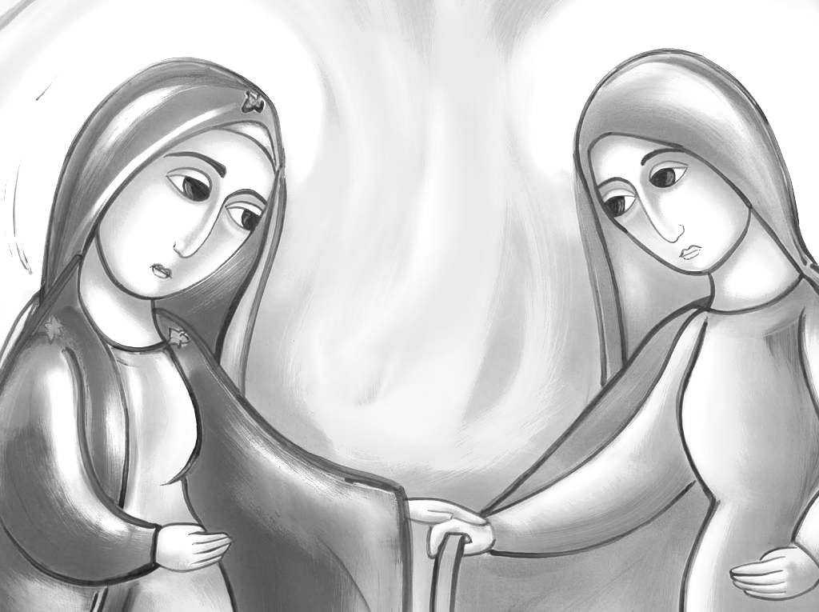
Sabato 31 Maggio 2025
Visitazione della Beata Vergine Maria
Liturgia della Parola Sof 3,14-18 opp. Rm 12,9-16b;
Cant. Is 12,2-6; Lc 1,39-56
La Parola del Signore …è ascoltata
In quei giorni, Maria si alzò e andò in fretta verso la regione montuosa, in una città di Giuda. Entrata nella casa di Zaccarìa, salutò Elisabetta. Appena Elisabetta ebbe udito il saluto di Maria, il bambino sussultò nel suo grembo. Elisabetta fu colmata di Spirito Santo ed esclamò a gran voce: «Benedetta tu fra le donne e benedetto il frutto del tuo grembo! A che cosa devo che la madre del mio Signore venga da me? Ecco, appena il tuo saluto è giunto ai miei orecchi, il bambino ha sussultato di gioia nel mio grembo. E beata colei che ha creduto nell’adempimento di ciò che il Signore le ha detto». Allora Maria disse: «L’anima mia magnifica il Signore e il mio spirito esulta in Dio, mio salvatore, perché ha guardato l’umiltà della sua serva. D’ora in poi tutte le generazioni mi chiameranno beata. Grandi cose ha fatto per me l’Onnipotente e Santo è il suo nome; di generazione in generazione la sua misericordia per quelli che lo temono. Ha spiegato la potenza del suo braccio, ha disperso i superbi nei pensieri del loro cuore; ha rovesciato i potenti dai troni, ha innalzato gli umili; ha ricolmato di beni gli affamati, ha rimandato i ricchi a mani vuote. Ha soccorso Israele, suo servo, ricordandosi della sua misericordia, come aveva detto ai nostri padri, per Abramo e la sua discendenza, per sempre». Maria rimase con lei circa tre mesi, poi tornò a casa sua.

…è meditata

La festa della Visitazione è una di quelle feste che ci costringe a metterci in cammino, o perlomeno a metterci in cammino seguendo il racconto del Vangelo. Maria è la protagonista di un gesto talmente tanto rivoluzionario che rimarrà come battistrada per tutti coloro che vogliono prendere sul serio Dio. Ella davanti all’annuncio dell’angelo non si ritira in una preghiera solipsistica, ma sente l’urgenza di trasformare in carità il dono ricevuto. Ed è proprio in questo gesto che Maria ritrova la parola per se, cioè la rilettura sapienziale di ciò che le è accaduto. Infatti le parole che Ella pronuncia nel Vangelo di oggi, sono la diretta conseguenza delle parole di Elisabetta. Maria canta la sua storia, la racconta, la condivide. E mentre ci guarda dentro scorge anche i segni del domani e non solo traccia del passato. Quando guardiamo la nostra vita non dobbiamo soltanto tirare le conclusioni dalle nostre esperienze, dobbiamo avere il coraggio di guardare anche avanti, al futuro, e ricordarci che siamo figli di un Dio che disperde i superbi nei pensieri del loro cuore, rovescia i potenti e gratifica gli umili, ricolma di beni chi è affamato e a chi si crede ricco lo lascia a mani vuote. Maria dice tutto questo mentre sa che dovrà fare i conti con le angherie di Erode, le incomprensioni dei vicini, la disoccupazione di Giuseppe, la povertà dell’esilio forzato in Egitto. Ella sa bene che la cronaca è molto spesso cronaca nera, ma nonostante ciò sa cantare la luce nascosta in essa. L’esperienza della fede non è l’esperienza di vedersi risolti tutti i problemi e per questo sentirsi grati, è invece l’esperienza di saper scorgere un misterioso bene lì dove tutti vedono solo ingiustizia e imprevisti. Ma il dono di questo sguardo viene donato solo a coloro che sanno mettersi in gioco nella carità concreta, così come ha fatto Maria. Anzi è proprio Lei che ci dice in fondo qual è lo scopo vero di ogni carità portare gioia nella vita degli altri. Chi sa fare questo trova gioia anche per sé.
-------------------------------------------
E' mezzogiorno. Vedo la chiesa aperta. Bisogna entrare. Madre di Gesù Cristo, io non vengo a pregare. Non ho nulla da offrire e niente da chiedere. Vengo solamente, o Mamma, a guardarvi. Guardarvi, piangere di felicità, sapere che sono vostro figlio e che voi siete là.
Non dire nulla, guardare il vostro viso e lasciar cantare il cuore col suo linguaggio. Perché voi siete bella, perché voi siete immacolata, la creatura come uscita da Dio al mattino del suo splendore originale perché voi siete la madre di Gesù Cristo, che è la Verità nella vostre braccia." .
Paul Claudel

…è pregata

Maria, Madre sollecita nella Visitazione, insegnaci l'ascolto della Parola, un ascolto che ci fa sussultare e, in fretta, ci fa dirigere verso tutte le situazioni di povertà dove è necessaria la presenza del Figlio tuo. Insegnaci a portare Gesù, silenziosamente e umilmente, come hai fatto tu! Le nostre fraternità (famiglie) siano in mezzo a coloro che non lo conoscono per diffondere il suo Vangelo testimoniandolo non con le parole ma con la vita; non annunciandolo ma vivendolo! Insegnaci a viaggiare semplicemente
come hai fatto tu, con lo sguardo sempre fisso su Gesù presente nel grembo tuo:
contemplandolo, adorandolo e imitandolo.
Maria, donna del Magnificat,
insegnaci ad essere fedeli alla nostra missione: portare Gesù alla gente!
O Madre diletta, è la tua stessa missione, la prima che Gesù ti ha affidato e che ti sei degnata di condividere con noi. Soccorrici e intercedi per noi affinché facciamo
quello che facesti tu nella casa di Zaccaria: glorificare Dio e santificare le persone in Gesù, grazie a lui e per lui! Amen
!

…mi impegna
“…raggiunse in fretta…” Quando ci si è incontrati con il Signore non c’è più tempo da perdere! È stata questa l’esperienza di Maria. Aiutami, Signore, a capire che “prendere tempo” con te il più delle volte equivale a “perdere tempo”. Signore Gesù, visita con la tua grazia l’anima mia e infondi nel mio cuore il fermo proposito di non rimandare mai a un “dopo” lontano e nebuloso ciò che, invece, tu vuoi che io faccia qui e adesso.

Omelia pronunciata da Papa Leone XIV
durante la sua prima Messa come Pontefice nella Cappella Sistina.
A concelebrare col neoeletto Vescovo di Roma
i Cardinali elettori entrati in Conclave

Come credenti continuiamo ad annunciare il Vangelo per dire: «Tu sei il Cristo, il Figlio del Dio vivente». Con queste parole Pietro esprime in sintesi il patrimonio che la Chiesa custodisce, approfondisce e trasmette. Gesù è il Cristo, il Figlio del Dio vivente, cioè l’unico Salvatore e il rivelatore del volto del Padre.In Lui Dio, per rendersi vicino e accessibile agli uomini, si è rivelato a noi negli occhi fiduciosi di un bambino, nella mente vivace di un giovane, nei lineamenti maturi di un uomo, fino ad apparire ai suoi, dopo la risurrezione, con il suo corpo glorioso. Ci ha mostrato così un modello di umanità santa che tutti possiamo imitare, insieme alla promessa di un destino eterno che invece supera ogni nostro limite e capacità. Pietro, nella sua risposta, coglie tutte e due queste cose: il dono di Dio e il cammino da percorrere per lasciarsene trasformare, dimensioni inscindibili della salvezza, affidate alla Chiesa perché le annunci per il bene del genere umano. In particolare Dio, chiamandomi a succedere al Primo degli Apostoli, questo tesoro lo affida a me perché ne sia fedele amministratore a favore di tutto il Corpo mistico della Chiesa; così che Essa sia sempre più città posta sul monte, arca di salvezza che naviga attraverso i flutti della storia, faro che illumina le notti del mondo. E ciò non tanto grazie alla magnificenza delle sue strutture o per la grandiosità delle sue costruzioni, quanto attraverso la santità dei suoi membri.
Tuttavia c’è anche un’altra domanda: «La gente chi dice che sia il Figlio dell’uomo?» Non è una questione banale, anzi riguarda un aspetto importante del nostro ministero: la realtà in cui viviamo, con i suoi limiti e le sue potenzialità, le sue domande e le sue convinzioni.«La gente chi dice che sia il Figlio dell’uomo?» Pensando alla scena su cui stiamo riflettendo, potremmo trovare a questa domanda due possibili risposte. C’è prima di tutto la risposta del mondo. Matteo sottolinea che la conversazione fra Gesù e i suoi circa la sua identità avviene nella bellissima cittadina di Cesarea di Filippo, ricca di palazzi lussuosi, incastonata in uno scenario naturale incantevole, alle falde dell’Hermon, ma anche sede di circoli di potere crudeli e teatro di tradimenti e di infedeltà.Questa immagine ci parla di un mondo che considera Gesù una persona totalmente priva d’importanza, al massimo un personaggio curioso, che può suscitare meraviglia con il suo modo insolito di parlare e di agire. E così, quando la sua presenza diventerà fastidiosa per le istanze di onestà e le esigenze morali che richiama, questo “mondo” non esiterà a respingerlo e a eliminarlo.
C’è poi l’altra possibile risposta alla domanda di Gesù: quella della gente comune. Per loro il Nazareno non è un “ciarlatano”: è un uomo retto, uno che ha coraggio, che parla bene e che dice cose giuste, come altri grandi profeti della storia di Israele. Per questo lo seguono, almeno finché possono farlo senza troppi rischi e inconvenienti. Però lo considerano solo un uomo, e perciò, nel momento del pericolo, durante la Passione, anch’essi lo abbandonano delusi.Colpisce, di questi due atteggiamenti, la loro attualità. Essi incarnano infatti idee che potremmo ritrovare facilmente sulla bocca di molti uomini e donne del nostro tempo.Anche oggi non sono pochi i contesti in cui la fede cristiana è ritenuta una cosa assurda, per persone deboli e poco intelligenti; contesti in cui ad essa si preferiscono altre sicurezze, come la tecnologia, il denaro, il successo, il potere, il piacere.Si tratta di ambienti in cui non è facile testimoniare e annunciare il Vangelo e dove chi crede è deriso, osteggiato, disprezzato, o al massimo sopportato e compatito. Eppure, proprio per questo, sono luoghi in cui urge la missione, perché la mancanza di fede porta spesso con sé drammi quali la perdita del senso della vita, l’oblio della misericordia, la violazione della dignità della persona nelle sue forme più drammatiche, la crisi della famiglia e tante altre ferite di cui la nostra società soffre e non poco.Anche oggi non mancano poi i contesti in cui Gesù, pur apprezzato come uomo, è ridotto solamente a una specie di leader carismatico o di superuomo, e ciò non solo tra i non credenti, ma anche tra molti battezzati, che finiscono così col vivere, a questo livello, in un ateismo di fatto.
Questo è il mondo che ci è affidato, nel quale, come tante volte ci ha insegnato Papa Francesco, siamo chiamati a testimoniare la fede gioiosa in Gesù Salvatore. Perciò, anche per noi, è essenziale ripetere: «Tu sei il Cristo, il Figlio del Dio vivente».È essenziale farlo prima di tutto nel nostro rapporto personale con Lui, nell’impegno di un quotidiano cammino di conversione. Ma poi anche, come Chiesa, vivendo insieme la nostra appartenenza al Signore e portandone a tutti la Buona Notizia.Dico questo prima di tutto per me, come Successore di Pietro, mentre inizio la mia missione di Vescovo della Chiesa che è in Roma, chiamata a presiedere nella carità la Chiesa universale, secondo la celebre espressione di Sant’Ignazio di Antiochia . Egli, condotto in catene verso questa città, luogo del suo imminente sacrificio, scriveva ai cristiani che vi si trovavano:
«Allora sarò veramente discepolo di Gesù Cristo, quando il mondo non vedrà il mio corpo».Si riferiva all’essere divorato dalle belve nel circo – e così avvenne –, ma le sue parole richiamano in senso più generale un impegno irrinunciabile per chiunque nella Chiesa eserciti un ministero di autorità: sparire perché rimanga Cristo, farsi piccolo perché Lui sia conosciuto e glorificato, spendersi fino in fondo perché a nessuno manchi l’opportunità di conoscerlo e amarlo.

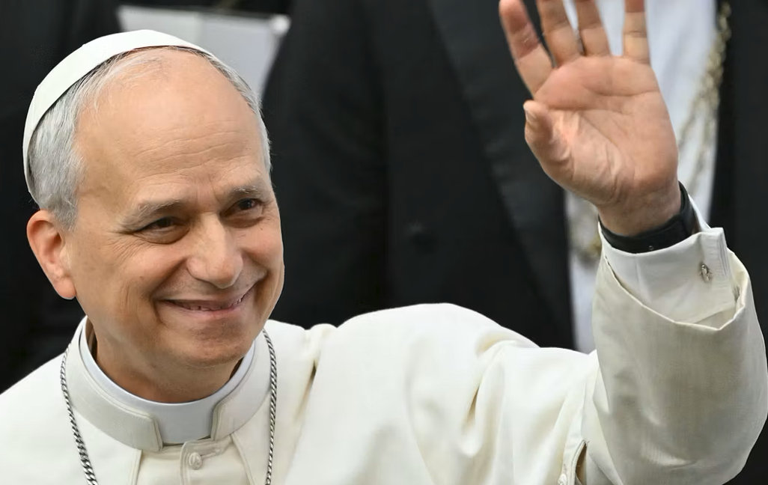

Preghiamo per la santa Chiesa di Dio:
il Signore le conceda unità e pace,
la protegga su tutta la terra,
e doni a noi, in una vita serena e tranquilla,
di render gloria a Dio Padre onnipotente.
Dio onnipotente ed eterno,
che hai rivelato in Cristo la tua gloria a tutte le genti,
custodisci l’opera della tua misericordia,
perché la tua Chiesa, diffusa su tutta la terra,
perseveri con saldezza di fede
nella confessione del tuo nome.
Per Cristo nostro Signore.
*************************************************
Preghiamo il Signore per il nostro santo padre il papa LEONE XIV

il Signore Dio nostro,
che lo ha scelto nell’ordine episcopale,
gli conceda vita e salute
e lo conservi alla sua santa Chiesa,
come guida e pastore del popolo santo di Dio.
Dio onnipotente ed eterno,
sapienza che regge l’universo,
ascolta la tua famiglia in preghiera,
e custodisci con la tua bontà il Papa che tu hai scelto per noi,
perché il popolo cristiano,
da te affidato alla sua guida pastorale,
progredisca sempre nella fede.
Per Cristo nostro Signore.

dalla liturgia del Venerdì santo

Parrocchia Santa Maria Assunta in Pra’ – Avvisi Parrocchiali

Rosario, Vespro, Liturgia della Parola
e Santa Comunione in Parrocchia sono posticipate alle ore 17:30

MAGGIO con Maria 2025 - Recita del Santo Rosario

Venerdì 30 Maggio | ore 20:30
Santuario del Bambin Gesù – Arenzano
con le altre Parrocchie del Vicariato

.Pellegrinaggio Mensile al Santuario Madonna della Guardia
Sabato 7 GIUGNO > Partenza alle 6:30- Fermata del Bus Via Pra’ di fronte al Cinema
Rientro per le 11:30 - Per informazioni e prenotazioni rivolgersi in Sacrestia

Società San Vincenzo de Paoli – Conferenza Palmaro
Prossima Distribuzione Alimenti LUNEDÌ 9 GIUGNO dalle 14:30 alle 17:30
PER INFO TELEFONARE AL 351.905.4719
NON SI RITIRA FINO A NUOVE DISPOSIZIONI

Segui la Parrocchia su www.assuntaprapalmaro.org, Facebook, Instagram e Telegram
Telefono 010.619.6040

